应 县 一 中 高 二 年 级 月 考 八
地 理 试 题 2018.6
时间：90分钟 满分：100分 命题人：
一、单项选择题(每小题1.5分，共45分)
读图，完成1～3题。
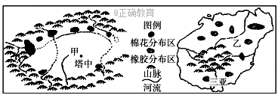
1．下列关于甲、乙两区域河流特征的描述，不正确的是( )
A．甲区域以冰雪融水补给为主，乙区域以雨水补给为主
B．甲区域以内流河为主，乙区域以外流河为主
C．甲区域以春汛为主，乙区域以夏汛为主
D．甲区域水系呈向心状，乙区域水系呈放射状
2．甲、乙两区域分别盛产棉花和天然橡胶，其共同的区位优势是( )
①夏季热量充足 ②劳动力价格较低 ③农业科技发达 ④农业机械化程度高
A．①② B．①③ C．②③ D．③④
3．甲、乙两地是我国少数民族的聚居地，也是国家重点扶贫地区，制约两地经济发展的共同因素是( )
①多山的地形 ②干旱的气候 ③对外联系不便 ④生产方式落后 ⑤水资源短缺
A．①②③ B．②③⑤ C．①③④ D．②④⑤
4．目前，我国人口老龄化问题日益突出，关爱老人成为社会大课题。下面是利用“数字地球”原理开发的随身携带的伴行包，以便家人及时找到迷路的老人，下图反映了寻找老人的过程。图中伴行包和服务商分别采用的技术是( )
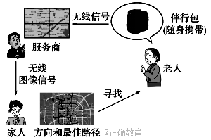
A．GPS和RS B．RS和GIS
C．GPS和GIS D．PS和GIS
下图是1986～1996年黄河三角洲陆地面积增减的变化情况，读图完成9～10题。
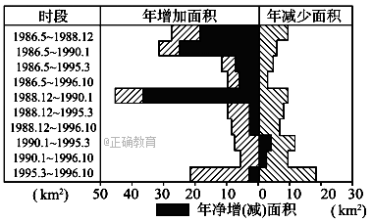
5．该图资料来源主要使用的地理信息技术是( )
A．GS B．GPS C．GIS D．RS
6．有关图中所反映的地理信息，下列叙述不正确的是( )
A．1988～1990年黄土高原水土流失治理措施得力，效果明显
B．1990年以前黄河入海口以沉积作用为主，三角洲面积增大
C．1990～1995年初黄河三角洲入海口以侵蚀作用为主，三角洲面积减小
D．外力作用对黄河三角洲的形成有重要影响
下表反映了50年来科尔沁沙地重心移动的情况。据此回答7～9题。
项目 | 1949年 | 1955年 | 1960年 | 1970年
东经 | 121.97 | 121.93 | 121.94 | 121.88
北纬 | 43.57 | 43.51 | 43.54 | 43.59
项目 | 1978年 | 1985年 | 1990年 | 1995年
东经 | 121.86 | 121.75 | 121.80 | 121.71
北纬 | 43.63 | 43.80 | 43.68 | 43.84
7.从整体上看，科尔沁沙地重心的移动方向是( )
A．向西北方向移动 B．向东北方向移动
C．向东南方向移动 D．向西南方向移动
8．导致科尔沁草原沙化土地出现连片发展趋势的主要原因是( )
A．农牧交错带过度垦殖 B．过度樵采破坏固定沙丘的植被
C．牧区严重超载放牧导致草场退化 D．水资源利用不当，浪费严重
9．关于过度放牧造成的土地荒漠化的叙述，正确的是( )
A．分布于绿洲内部草原中
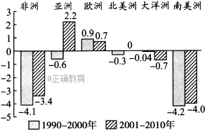
B．分布于草原牧区地表集水坑和放牧点井泉附近
C．分布在旱作农业区内部
D．分布在河流上游
下图示意1990—2000年、2001—2010年世界各大洲(除南极洲)森林面积的净变化(单位：每年百万公顷)。读图回答10～12题。

10．根据上图并结合所学知识判断，近几十年世界森林植被减少最多的是( )
A．亚寒带针叶林 B．热带雨林
C．亚热带常绿阔叶林 D．温带落叶阔叶林
11．下列关于图示内容的说法，正确的是( )
A．部分地区森林面积呈增大趋势，主要是因为这些地区经济发达、人口素质高
B．虽然世界森林面积减小的速度正在不断下降，但形势仍然不容乐观
C．2001—2010年与1990—2000年相比，各大洲森林面积减小速度均有所下降
D．森林面积减小是自然因素和人为因素共同作用的结果，自然因素是主要因素
12．亚马孙热带雨林面积减小直接导致的后果是( )
A．海平面上升，淹没沿海地势较低的地区
B．全球二氧化碳和氧化的平衡受到破坏，大气中二氧化碳的含量上升
C．产生厄尔尼诺现象，亚马孙平原形成洪涝灾害
D．中纬度地区降水增加，欧洲西部形成干旱少雨的气候
读德国鲁尔区和我国辽中南工业基地图，完成13～14题。
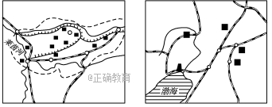
13．两地发展钢铁工业相同的区位优势是( )
①接近煤炭产地 ②水源充沛 ③水陆交通便利 ④市场广阔 ⑤廉价劳动力多
A．①③④ B．③④⑤ C．①③⑤ D．①④⑤
14．德国鲁尔区衰落最为明显的工业部门是( )
A．机械工业 B．电力工业 C．化学工业 D．煤炭工业
读若干种能源的发电成本及二氧化碳的排放量图，完成15～18题。
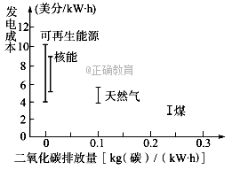
15．图中发电成本最低、二氧化碳排放量最多的能源是( )
A．可再生能源 B．煤 C．天然气 D．核能
16．推测图中的可再生能源中发电成本最高的是( )
A．水电 B．太阳能 C．风能 D．潮汐能
17．考虑二氧化碳的排放量和能源的发电成本，目前最受欢迎的能源应该是( )
A．生物能 B．煤 C．天然气 D．潮汐能
18．核能发电成本地区差异较大的原因是( )
A．能源结构的差异 B．经济结构的差异
C．地区分布的差异 D．经济技术水平的差异
结合材料，回答19～20题。
材料一 我国目前部分优势粮食生产基地分布示意图。
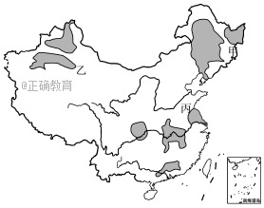
材料二 中国粮食流通格局正呈现出“北粮南运”“中粮西运”的态势，粮食生产地域重心发生了由南向北、由东向中的逐渐转移。
19．关于甲、乙、丙三个粮食生产基地的叙述，正确的是( )
A．甲地人均耕地多，而且水热条件优越
B．乙地夏季光热充足，昼夜温差大，但水源不足
C．丙地光、热、水充足，且土地的集中性好
D．甲、乙两地光、热、水条件相同，但农作物类型不同
20．长江三角洲和珠江三角洲作为商品粮基地，地位下降的原因可能是( )
A．土地相对集中，适宜机械化生产 B．河网密布，交通不便
C．当地人的饮食结构发生了根本的改变 D．农业生产结构的调整
读珠江三角洲工业总产值增长图，回答21～22题。
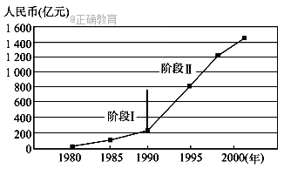
21．以下属于阶段Ⅰ工业发展特点的是( )
A．建立了大批日用消费品加工工厂 B．外商的投资规模相对较大
C．工业附加值增长较快 D．成为我国最大电子信息产业基地
22．以下不属于珠江三角洲地区在阶段Ⅱ进行产业升级的原因的是( )
A．全国对外开放范围的扩大 B．新能源矿产基地的开发
C．劳动成本优势的逐步丧失 D．发达国家和地区新一轮产业结构的调整
读珠江三角洲示意图，完成23～24题。
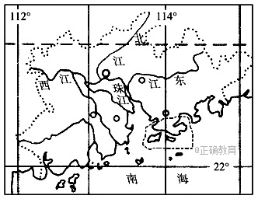
23．港澳地区产业多向该地扩散，原因有( )
①劳动力丰富 ②地价低廉 ③资金雄厚 ④国家的优惠政策 ⑤技术力量雄厚
A．①②③ B．②③④ C．①②④ D．③④⑤
24．目前，珠江三角洲城市化特征是( )
A．城市与乡村界限模糊不清的城乡一体化
B．城乡一体化向以区域核心城市引导下的城市群模式转变
C．大城市连为一体的超级城市体系
D．农业产业消失的城市一体化地域
读我国的资源跨地区调配示意图，完成25～26题。
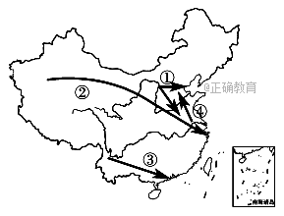
25．箭头①和③的运输方式中具有共性的是( )
A．高压输电 B．管道运输
C．水陆联运 D．利用地势的自然落差自行输送
26．②工程对于我国能源开发与利用的意义是( )
A．缓解我国由于能源消费以石油为主所带来的环境压力
B．改变我国的能源结构，以气代煤
C．为提高我国能源供应安全性发挥重要作用
D．彻底解决沿线地区及长江三角洲能源供应紧张问题
读我国承转全球IT产业转移的路径图(图A)和IT全球化竞争的金字塔模型示意图(图B)，完成27～28题。
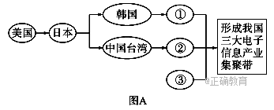
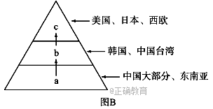
27．图A中，我国承转全球IT产业转移的路径中①是指( )
A．珠江三角洲 B．长江三角洲
C．环渤海地区 D．闽南地区
28．下列关于我国IT产业发展趋势的叙述，不正确的是( )
A．发挥廉价劳动力的优势，降低成本，增加产品竞争力
B．高层次承接新一轮全球IT产业转移
C．产业高度集聚，规模效应进一步扩大
D．增加科技投入，由“IT制造”向“IT创造”升级
目前沿东陇海线产业带的建设已经进入“跑道”，即将起飞。在江苏省经济发展平稳快速增长的大背景下，沿东陇海线产业带经济继续表现出强劲增长势头，经济运行呈现出健康、协调发展的良好态势，并且在江苏以及苏北的地位都呈稳定上升之势。读东陇海经济带在整个亚欧大陆桥中的位置图，回答29～30题。
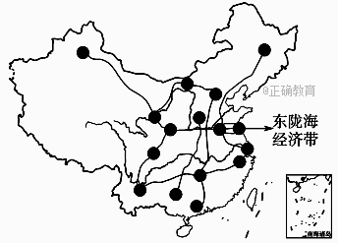
29．东陇海线产业带成为苏南产业转移的热点，其中从苏南转移来的产业最可能是( )
A．服装业 B．电子信息产业
C．汽车产业 D．金属冶炼业
30．随着城市化进程明显加快和产业升级明显提速，沿东陇海线区域协调环境与经济发展关系的举措有( )
①转变经济增长方式，注重以提高环境质量为终极目标的产业结构调整 ②大力开发各类自然资源，确保资源能够满足当前经济发展的需要 ③注重科技投入，大力发展循环经济，从源头减少废弃物的排放 ④注重基础设施建设，大力发展重工业，实现产业结构的优化
A．①② B．②③ C．②④ D．①③
二、综合题(3题，共55分)
31．(18分)阅读材料，回答下列问题。
材料一 2014年1月14日，国家林业局三北局在银川召开2014年三北防护林站局长会议。会议总结了2013年三北工程建设进展情况，分析工程建设面临的形势和任务，安排部署2014年重点工作。建设历时34年(1978～2012年)的三北防护林体系经过四期工程，已累计完成造林保存面积2 647万公顷，其中，营造防风固沙林282.4万公顷，各类经济林369万公顷，薪炭林107万公顷，营造灌木饲料500多万公顷，工程区森林覆盖率由1997年的5.05%提高到12.4%。三北工程取得了生态环境改善、经济效益良好、社会效益突出的显著成就。
材料二 我国生态工程分布示意图。
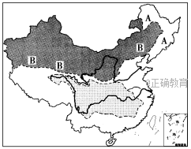
(1)图中字母B表示的是我国的三北防护林工程，试根据材料总结其主要作用。(6分)
(2)A地区的森林覆盖率急剧下降，针对此状况你认为应该采取何种措施？(6分)
(3)在长江中下游低山丘陵区植树造林，对长江径流量和长江水质有什么影响？(6分)

32．（17分）阅读材料，回答下列问题。
材料一 德国地处欧洲的十字路口，又在欧洲经济最发达的区域内，邻近法国、荷兰、比利时等九个国家，鲁尔区是其典型的传统工业区。
材料二 辽中南地区是我国著名的传统工业区，是我国重工业、基础工业和国有大中型企业最集中的地区。改革开放以来，虽然辽中南重工业基地在全国经济中所占比重逐步下降，但水资源更加短缺。
材料三 德国鲁尔区工业区和辽中南工业区图。
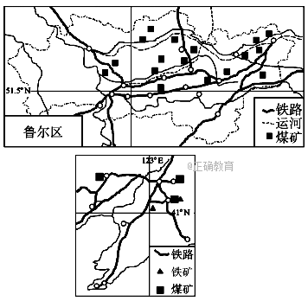
(1)根据所给材料，分析辽中南工业区和德国鲁尔区发展传统工业条件的异同点。（5分）
(2)针对辽中南工业区水资源短缺的现状，可以采取哪些措施既可缓解水资源短缺的状况，又使经济得到持续发展？（8分）
(3)列举德国鲁尔区发展过程中遇到的问题。（4分）
33．(20分)阅读图文资料，完成下列问题。
璧山区位于重庆西部，是重要的城市功能区之一，其制鞋业已有100多年的历史，成长为支柱性产业之一。随着我国经济的发展，东部地区制鞋业原成本优势逐渐消失，呈现出“东鞋西移”。璧山区遵守“创新＋资本＝新动力”的经济逻辑，稳步推进西部鞋业建设，被誉为“中国西部鞋都”。下图为“璧山区地理位置分布图”。
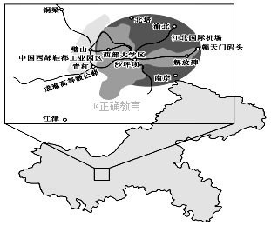
(1)试分析璧山区成为“中国西部鞋都”的主要原因。（8分）
(2)阐述“东鞋西移”对我国西部区域发展的重要意义。（6分）
(3)试分析我国东、西部地区劳动力成本差异及其主要原因。（6分）
高二月考八地理答案2018.6
1—5 CACCC 6—10 AACBB 11—15 BBADB
16—20 BCDBD 21—25 ABCBA 26--30 CCAAD
31.（18分）答案
(1)防风固沙，保护农田、牧场；满足当地对能源的需求；创造经济效益等。（6分）
(2)加大监管力度，禁止乱砍滥伐；采育结合，积极营造人工林；进行林业资源的综合开发利用等。（6分）
(3)对径流量的影响：使径流量的变化趋于平缓。对水质的影响：森林具有保持水土的作用，可使入河泥沙量减小，长江中下游含沙量减少。（6分）

32.（17分）答案
（1）相同点(从自然和社会经济条件分析)：
煤炭资源丰富、交通便利、市场广阔。（3分）
不同点(从自然条件分析)：
鲁尔区水资源丰富而辽中南工业区水资源短缺，辽中南工业区铁矿资源丰富而鲁尔区铁矿资源短缺。（2分）
（2）合理开发和利用地下水；跨流域调水；修建水库；控制需水量大的重工业企业的发展；提高工业用水的重复利用率；发展第三产业；发展节水农业；加强宣传，提高公民的节水意识。（8选4）（8分）
（3）环境恶化、传统产业的衰落。（4分）

33.（20分）答案
(1)地理位置优越；基础设施完善；政府吸引投资政策支持；交通便利；劳动力丰富且廉价；制鞋业发展悠久，技术水平成熟。（6选4）（8分）
(2)带动西部相关产业发展；增加就业机会；增加人民经济收入，改善生活质量；促进西部地区产业结构调整，加快产业升级；促进西部城市化与工业化的发展等。（5选3）（6分）
(3)劳动力成本差异：东部经济发达，劳动力成本逐渐提高；西部经济相对落后，劳动力成本较低。（2分）
原因：①制鞋业为高度劳动密集型产业，对劳动力的需求量大；②农业改革政策的实施，使农民经济收入增加，农民工数量减少；③东部地区生产成本的提高，劳动力工资待遇降低，对劳动力的吸引力下降；④制鞋业普遍工作环境较差，工作时间长，工作强度大，使从事制鞋业的人群数量减少。（4选2）（4分）

